附件17

麻醉机和呼吸机用呼吸管路产品注册审查

指导原则（2024年修订版）

本指导原则旨在帮助和指导注册申请人对麻醉机和呼吸机用呼吸管路注册申报资料的准备及撰写，同时也为医疗器械技术审评部门对注册申报资料的技术审评提供参考。
本指导原则是对麻醉机和呼吸机用呼吸管路注册申报资料的一般要求，注册申请人应依据具体产品的特性对注册申报资料的内容进行充分说明和细化，并依据具体产品的特性确定其中的具体内容是否适用。若不适用，需具体阐述其理由及相应的科学依据。
本指导原则是供注册申请人和技术审评人员使用的指导性文件，但不包括审评审批所涉及的行政事项，亦不作为法规强制执行，应在遵循相关法规的前提下使用本指导原则。如果有能够满足相关法规要求的其他方法，也可以采用，但是需要提供详细的研究资料和验证资料。
本指导原则是在现行法规和标准体系以及当前认知水平下制定，随着法规和标准的不断完善，以及科学技术的不断发展，相关内容也将适时进行调整。

一、适用范围
本指导原则适用于《医疗器械分类目录》中管理类别为Ⅱ类的呼吸管路，分类编码为08-06-02。通常为“人”字形或“一”字形结构的波纹管，部分管路可以做轴向伸缩，人字形结构的管路由吸气支路和呼气支路组成，一般由塑料或硅橡胶材料制成的。本指导原则不适用于带加热丝具有加热功能的呼吸管路，有加热功能的呼吸管路可参考本指导原则的适用内容。产品用于麻醉机、呼吸机接口与供氧面罩的管路连接。

二、注册审查要点

（一）监管信息
1.产品名称
产品的命名可采用《医疗器械分类目录》、国家标准或行业标准上的通用名称，或以产品结构和适用范围为依据命名。应符合《医疗器械通用名称命名规则》《呼吸、麻醉和急救器械通用名称命名指导原则》等相关法规的要求。如：一次性使用呼吸管路、重复性使用呼吸管路、无菌呼吸管路、麻醉机和呼吸机用呼吸管路等。若为一次性使用，名称应带有“一次性使用”字样。若为重复性使用，名称可带有“重复性使用”字样。若为无菌，名称应带有“无菌”字样。
2.分类编码
根据《医疗器械分类目录》，产品的分类编码为08-06-02。
3.注册单元划分的原则和实例
依据《医疗器械注册单元划分指导原则》的相关要求，麻醉机和呼吸机用呼吸管路产品的注册单元以产品的技术原理、结构组成、性能指标和适用范围为划分依据。
例如：单管路型、双管路型、双管路加强筋型、双管路可伸缩型、双管路加强筋积水杯型、双管路可伸缩积水杯型等基本性能指标和预期用途都基本一样，可以作为一个注册单元。
例如：产品因提供形式不同，如：无菌、非无菌、一次性使用和重复性使用，导致产品性能指标不同时，应划分为不同注册单元。
4.产品列表
以表格形式列出拟申报产品的型号、规格、结构及组成，以及每个型号规格的标识（如型号或部件的编号等）和描述说明（如材质等）。
5.应按照《医疗器械注册申报资料要求及说明》的要求提交申请表、术语、缩写词列表、关联文件、申报前与监管机构的联系情况和沟通记录（如适用）、主文档授权信（如适用）、符合性声明等。

（二）综述资料
1.结构和组成
产品通常为“人”字形或“一”字形结构的波纹管，部分管路可以做轴向伸缩，人字形结构的管路由吸气支路和呼气支路组成，一般由塑料或硅橡胶材料制成的。根据YY/T 0461《麻醉机和呼吸机用呼吸管路》中所叙述的结构可以分为单管路型（见图1）、双管路型（见图2）。根据临床需要呼吸管路结构会有所不同，例如常见的还有双管路加强筋型（见图3）、双管路可伸缩型（见图4）、双管路加强筋积水杯型（见图5）、双管路可伸缩积水杯型（见图6）等。

结构示意图如下：
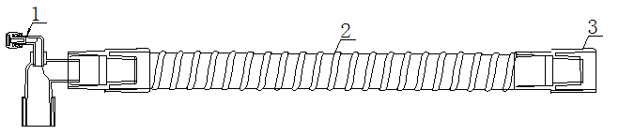
- 转换接头；2-管路；3-机器端接头
图1 单管路型
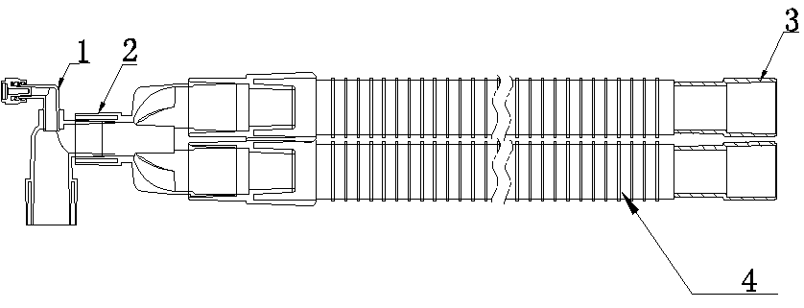
1-转换接头；2-Y形件；3-机器端接头；4-管路
图2 双管路型
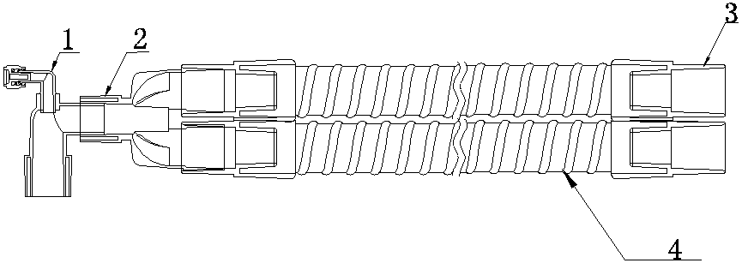
1-转换接头；2-Y形件；3-机器端接头； 4-加强筋管路
图3 双管路加强筋型
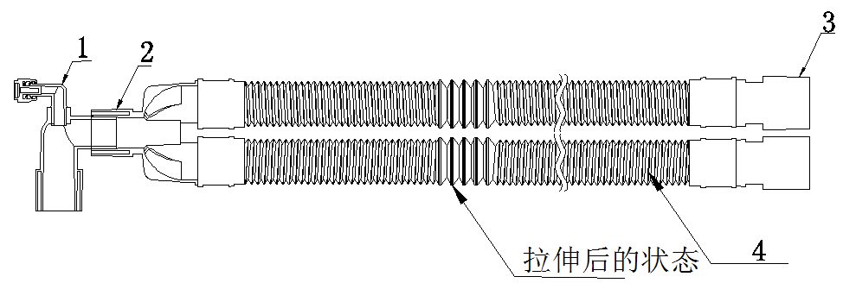
1-转换接头；2-Y形件；3-机器端接头；4-可伸缩管路

图4 双管路可伸缩型
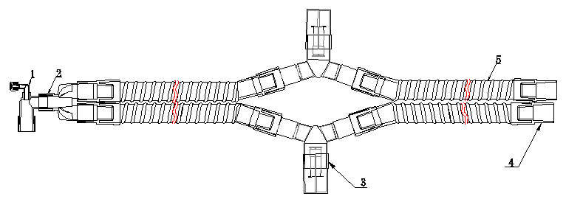
1-转换接头；2-Y形件；3-积水杯；4-机器端接头；5-加强筋管路
图5 双管路加强筋积水杯型
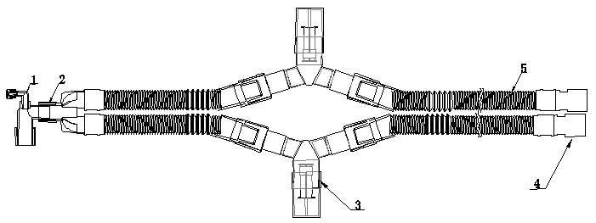
1-转换接头；2-Y形件；3-积水杯；4-机器端接头；5-可伸缩管路
图6 双管路可伸缩积水杯型

以上所示均为常见呼吸管路的结构示意图，还可能有其他不同结构形式的呼吸管路。
2.型号规格
应从结构组成、原材料、功能、产品特征、性能指标等方面详细列表说明各型号规格间的异同点。应采用对比表及带有说明性文字的图片、图表对各型号规格的不同之处加以描述。应明确产品型号/规格的表述方式、划分依据。
3.产品工作原理

3.1单管路型

单管路是为麻醉机或呼吸机与面罩之间建立一个单向气体通道。用于将麻醉机或呼吸机输出的气体通过呼吸阀输送到面罩中，供病人吸入，病人呼出的气体经面罩排出体外。
3.2双管路型
双管路是用于麻醉机或呼吸机与病人之间建立一个呼吸连接通道。其中一根管路是将麻醉机或呼吸机输出的气体输送给病人，另一根管路是将病人呼出的气体通过麻醉机或呼吸机排出体外。
含有积水杯的管路，积水杯是用于处理管路内的结露，并保持管路正常通气，降低液体再通过管路进入呼吸机内部或病人呼吸道的风险。
4.产品的适用范围、禁忌证
适用范围：用于麻醉机、呼吸机接口与供氧面罩的管路连接。
禁忌证：无。
5.研发背景
阐述申请注册产品的研发背景和目的。如有参考的同类产品或前代产品，宜提供其上市情况；同时列表比较说明与同类产品在工作原理、结构组成、原材料、性能指标、灭菌方式、适用范围、有效期等方面的异同。
6.包装说明
应提供有关产品包装的信息，如描述产品包装的材料，说明包装清单和包装方式，提供包装图示等。如有多层包装，应对每一层包装分别进行描述。如有配件，还应提供与该产品一起销售的配件包装情况。应当说明与灭菌方法相适应的最初包装的信息。
7.产品的不良事件历史记录
麻醉机和呼吸机用呼吸管路产品在临床中出现的问题主要有：气体泄漏、接头接口破裂、连接处不牢固、破损等。
注册申请人应跟踪整理已上市同类产品的不良事件、召回、警戒等相关信息，并将其作为风险管理的输入资料，进行风险评估和控制。

（三）非临床资料
1.产品风险管理资料
应按照GB/T 42062《医疗器械 风险管理对医疗器械的应用》的要求，对产品生命周期全过程实施风险管理。产品风险管理过程包括风险分析、风险评价、风险控制、综合剩余风险的可接受性评价、生产和生产后信息。产品风险分析应包含产品原材料选择、设计开发、生产加工过程、产品包装、灭菌、运输存储、使用和最终处置等产品生命周期的各个环节。
注册申请人在进行风险分析时，至少应考虑附表中主要危险（源），企业还应根据自身产品特点确定其他危险（源），详述危险（源）发生的原因、危害水平、采取的降低危险（源）的措施以及剩余危害可接受性评定。确保风险降低到可接受的程度，或经风险分析，受益大于风险。
2.医疗器械安全和性能基本原则清单
应按照《医疗器械注册申报资料要求及说明》的要求提交《医疗器械安全和性能基本原则清单》，说明产品符合《医疗器械安全和性能基本原则清单》各项适用要求所采用的方法，以及证明其符合性的文件。对于《医疗器械安全和性能基本原则清单》中不适用的各项要求，应当说明理由。
对于包含在产品注册申报资料中的文件，应当说明其在申报资料中的具体位置；对于未包含在产品注册申报资料中的文件，应当注明该证据文件名称及其在质量管理体系文件中的编号备查。
3.产品技术要求
申请人应根据产品的实际情况，拟定产品技术要求应符合《医疗器械注册与备案管理办法》等相关规定，应不低于产品适用的强制性国家标准/行业标准，按照《医疗器械产品技术要求编写指导原则》要求编写。
麻醉机和呼吸机用呼吸管路的性能指标应符合YY/T0461《麻醉机和呼吸机用呼吸管路》要求，如有不适用条款，应在申报资料中说明理由。
3.1尺寸
3.2气流阻力
3.3连接方式
3.4泄漏
3.5弯曲气流阻力
3.6顺应性
3.7静电预防
3.8若非无菌供应，应规定微生物限度指标。
3.9若无菌供应，应规定无菌性能指标，采用环氧乙烷灭菌，还应规定环氧乙烷残留量指标。
企业对宣称的所有其他技术参数和功能，均应在产品技术要求中予以规定。
4.检验报告
检验报告可以是申请人按照《医疗器械注册自检管理规定》出具的自检报告，也可以是委托有资质的医疗器械检验机构出具的检验报告。
注册申请人应提供典型性检验样品的选择说明，典型性产品的确定可以通过比较同一注册单元内所有产品的技术结构、性能指标和预期用途等相应资料，说明其能够代表本注册单元内其他产品的安全性和有效性。原则上应选取结构最复杂、功能最齐全、风险最高的型号规格作为典型性产品。若一个型号规格不能覆盖所有产品，除选择典型性产品进行全性能检验外，还需选择其他型号规格产品进行未覆盖项目的检验。
4.1同一注册单元的典型产品是指在同一注册单元产品中功能最全、结构最复杂，其安全性和有效性能够代表本注册单元中所有产品的产品。
4.2典型产品的确定可以通过比较同一注册单元内所有产品的技术结构、性能指标和预期用途等相应资料，说明能够代表本注册单元内其他产品的安全性和有效性。
例如：双管路加强筋积水杯型呼吸管路的技术结构、性能指标基本能涵盖其他型号的呼吸管路，它的安全性、有效性等能够代表其他型式的呼吸管路。所以双管路加强筋积水杯型呼吸管路能够作为同一注册单元中的典型产品。
5.研究资料
5.1产品性能研究
注册申请人应根据产品的技术特征和临床使用情况来确定产品安全有效、质量可控的性能指标和检验方法。对注册申请人宣称的产品的所有技术参数和功能，应在产品技术要求中予以规定。技术指标应不低于相关的国家标准或行业标准，产品技术要求中的试验方法均应为已验证的方法。麻醉机和呼吸机用呼吸管路的性能指标及试验方法应参考引用YY/T 0461《麻醉机和呼吸机用呼吸管路》，如有不适用条款（包括国家标准、行业标准要求），注册申请人应在申报资料中说明理由。若未采用YY/T 0461中给出的试验方法，应提供所使用的试验方法的来源依据或方法学验证资料。

5.2生物相容性的评价研究
生物相容性评价研究资料应当包括：生物相容性评价的依据和方法；产品所用材料的描述及与人体接触的性质；实施或豁免生物学试验的理由和论证；对于现有数据或试验结果的评价。
产品首次注册时应根据产品所用材料及与人体的接触性质、接触时间，按照GB/T16886.1《医疗器械生物学评价 第1部分：风险管理过程中的评价与试验》、YY/T 1778.1《医疗应用中呼吸气体通路生物相容性评价 第1部分：风险管理过程中的评价与试验》要求对其进行生物相容性评价。若产品接触时间少于等于24小时，考虑的生物相容性评价终点需至少包括：细胞毒性、致敏、刺激（粘膜刺激）或皮内反应。若产品接触时间大于24小时，考虑的生物相容性评价终点需至少包括：细胞毒性、致敏、刺激（粘膜刺激）或皮内反应、急性全身毒性、亚急性毒性、植入反应。

5.3灭菌工艺研究
麻醉机和呼吸机用呼吸管路以无菌形式供应，描述用于保证产品无菌的质量保证体系，明确灭菌工艺（方法和参数）和无菌保证水平（SAL）。麻醉机和呼吸机用呼吸管路的无菌保证水平（SAL）需达到10⁻⁶，提供灭菌确认报告，报告内容应符合GB18279《医疗保健产品灭菌 环氧乙烷》系列标准、GB18280《医疗保健产品灭菌 辐射》系列标准等的规定。灭菌确认应考虑产品与灭菌过程的适应性、包装和标签与灭菌过程的适应性等内容。
残留毒性：若灭菌使用的方法容易出现残留,如环氧乙烷灭菌，应当参考GB/T 16886.7《医疗器械生物学评价第7部分：环氧乙烷灭菌残留量》等标准明确残留物信息（如EO、ECH）及采取的处理方法和条件，并提供研究资料。
5.4加工助剂的研究
明确生产过程中各种加工助剂的使用情况及对杂质（如残留单体、小分子残留物等）的控制情况，如粘结用环己酮的配方及限量，应对环己酮的配方和限量的安全性进行分析评价，并提供安全证明材料。
6.产品稳定性研究
产品有效期的验证可采用实时老化或加速老化的研究。如果注册申报时提交的是加速老化研究资料，应评估产品是否适用于加速老化，若适用，可采用加速老化研究资料作为货架有效期的支持性资料。在稳定性研究中应监测整个有效期内确保产品安全性和有效性的关键参数。加速老化研究试验的具体要求可参照YY/T0681系列标准。
产品有效期验证试验宜采用与常规生产相同的终产品进行。验证项目需评估产品随时间老化的相关性能，包括产品自身性能验证和包装系统性能验证两方面。前者需选择与医疗器械有效期密切相关的物理、化学、微生物测试项目，涉及产品生物相容性可能发生改变的，需进行生物学评价。后者包括包装完整性、包装强度和微生物屏障性能等验证项目。其中，包装完整性验证项目可包括在设定的时间间隔点目力检测产品包装（是否污染、破损等）及标签（完整性、粘附牢固度、印刷内容清晰度等）、采用染色液穿透法测定透气包装的密封泄漏试验和气泡法测定软性包装泄漏试验等；包装强度测试项目包括软性屏障材料密封强度试验、无约束包装抗内压破坏试验等。
需要提供运输稳定性研究资料，证明在规定的运输条件下，运输过程中的环境条件不会对医疗器械的造成不利影响。根据适用情况可选择人工搬运、堆码、振动、低气压、集中冲击等模拟运输试验验证包装系统性能，并提供研究资料。
申报产品如为重复使用，应明确重复使用的最大次数及清洗、消毒或灭菌方法，相应的储存方式和最长储存时间，并提供按照该程序处理后仍能满足相关性能要求的验证资料。
7.其他资料
对于列入《免于临床评价医疗器械目录》的麻醉机和呼吸机用呼吸管路可免于进行临床评价。注册申请人应当按照《列入免于临床评价医疗器械目录产品对比说明技术指导原则》的要求，从基本原理、结构组成、性能、安全性、适用范围等方面，证明产品的安全有效性。

（四）临床评价资料
该产品列入《免于临床评价医疗器械目录》，申请人无需提交临床评价资料。若无法证明申报产品与《目录》产品具有等同性，则应按照《医疗器械临床评价技术审查指导原则》其他路径开展相应工作，提供符合要求的临床评价资料。

（五）产品说明书和标签样稿
1.麻醉机和呼吸机用呼吸管路说明书的编写应符合《医疗器械说明书和标签管理规定》、YY/T 0461《麻醉机和呼吸机用呼吸管路》标准的要求。
2.麻醉机和呼吸机用呼吸管路产品说明书应当包括以下内容：
2.1注意事项：若是重复性使用的呼吸管路要提供清洗、消毒或灭菌的推荐方式、重复使用的最大次数和时间。
2.2警示以及提示的内容：
2.2.1若是一次性使用的呼吸管路要明示“包装破损禁止使用”“一次性使用”“用后销毁”等内容。
2.2.2若是无菌供应的，应当注明灭菌方式、“无菌”“失效年月”等字样或者符号。
2.2.3若是由抗静电（电导）材料制成的呼吸管路，应当注明“抗静电”字样。
2.2.4应当注明呼吸管路的长度、额定流量等内容。
2.3YY/T 0461《麻醉机和呼吸机用呼吸管路》7章节规定的其它内容。
3.标签和包装标识
麻醉机和呼吸机用呼吸管路产品的包装标识应符合YY/T0313《医用高分子产品 包装和制造商提供信息的要求》、YY/T0466.1《医疗器械 用于医疗器械标签、标记和提供信息的符号 第1部分：通用要求》、YY/T 0461《麻醉机和呼吸机用呼吸管路》等标准的要求。

（六）质量管理体系文件
麻醉机和呼吸机用呼吸管路的质量管理体系文件应符合《医疗器械生产质量管理规范》的要求，并按《医疗器械注册申报资料要求及说明》提交资料。

三、参考文献
[1]中华人民共和国国务院.医疗器械监督管理条例:中华人民共和国国务院令第739号[Z].
[2]国家市场监督管理总局.医疗器械注册与备案管理办法:国家市场监督管理总局令第47号[Z].
[3]国家食品药品监督管理局.医疗器械说明书和标签管理规定:国家食品药品监督管理总局令第6号[Z].
[4]国家食品药品监督管理局.医疗器械通用名称命名规则：国家食品药品监督管理总局令第19号[Z].
[5]国家药品监督管理局.医疗器械产品技术要求编写指导原则:国家药监局通告2022年第8号[Z].
[6]国家药品监督管理局.医疗器械注册申报资料要求和批准证明文件格式:国家药监局公告2021年第121号[Z].
[7]国家药品监督管理局.列入免于临床评价医疗器械目录产品对比说明技术指导原则:国家药监局通告2021年第73号[Z].
[8]国家食品药品监督管理总局 中华人民共和国国家卫生和计生委员会.医疗器械临床试验质量管理规范:国家食品药品监督管理总局 中华人民共和国国家卫生和计生委员会令第25号[Z].
[9]国家药品监督管理局.免于临床评价医疗器械目录:国家药监局通告2021年第71号[Z].
[10]国家食品药品监督管理局.医疗器械分类目录:国家食品药品监督管理总局公告2017年第104号[Z].
[11]国家药品监督管理局.医疗器械通用名称命名指导原则:国家药监局通告2019年第99号[Z].
[12]YY/T 0461-2003,麻醉机和呼吸机用呼吸管路[S].
[13]GB/T 1962.1-2015,注射器、注射针及其他医疗器械用6%（鲁尔）圆锥接头 第1部分：通用要求[S].
[14]GB/T 1962.2-2001,注射器、注射针及其他医疗器械用6%（鲁尔）圆锥接头 第2部分：锁定接头[S].
[15]YY/T 1040.1-2015，麻醉和呼吸设备 圆锥接头 第1部分：锥头与锥套[S].
[16]GB/T 14233.1-2022,医用输液、输血、注射器具检验方法 第1部分：化学分析方法[S].
[17]GB/T 14233.2-2005,医用输液、输血、注射器具检验方法 第2部分：生物学试验方法[S].
[18]GB 18279,《医疗保健产品灭菌 环氧乙烷》系列标准[S].
[19]GB 18280，《医疗保健产品灭菌 辐射》系列标准[S].
[20]GB 18281.2-2015,医疗保健产品灭菌 生物指示物 第2部分：环氧乙烷灭菌用生物指示物[S].
[21]GB/T 16886.1-2022,医疗器械生物学评价 第1部分：风险管理过程中的评价与试验[S].
[22]YY/T 1778.1-2021,医疗应用中呼吸气体通路生物相容性评价 第1部分：风险管理过程中的评价与试验[S].
[23]GB/T 19633,《最终灭菌医疗器械包装》系列标准[S].
[24]YY/T 0313-2014，医用高分子产品 包装和制造商提供信息的要求[S].
[25]GB/T 42062-2022,医疗器械 风险管理对医疗器械的应用[S].
[26]YY/T 0466,《医疗器械 用于医疗器械标签、标记和提供信息的符号》系列标准[S].
[27]YY/T 0681.1-2018,无菌医疗器械包装试验方法 第1部分：加速老化试验指南[S].
[28]YY/T 0681.15-2019,无菌医疗器械包装试验方法 第15部分：运输容器和系统的性能试验[S].
[29]YY/T 1268-2023,环氧乙烷灭菌的产品追加和过程等效[S].
[30]YY/T 0698.1-2011,最终灭菌医疗器械包装材料 第1部分:吸塑包装共挤塑料膜 要求和试验方法[S].
[31]中华人民共和国药典[S].
附表

产品主要危险（源）（举例）

危险（源）的分类 |  | 危险（源）的形成因素 | 可能的后果
生物学危险（源） | 生物污染 | 1.环境控制不好  2.操作不严格  3.破损  4.使用时操作不规范 | 产品带菌，引起患者气道或肺部感染
生物学危险（源） | 生物不相容性 | 硅橡胶硫化剂分解不完全 | 产生毒性或刺激对人体造成致癌作用，特别是造成内分泌的紊乱
生物学危险（源） | 不正确的配方（化学成分） | 1.未按照工艺要求配料  2.材料选用不当 | 1.可能引起管内壁微粒物质残留量过大，造成毒性危害  2.成分与所接触物质的不相容性（抗变形、低吸附、低透过）  3、对内涂层的管路可能产生微粒污染
生物学危险（源） | 再感染和/或交叉感染 | 1.使用不当  2.标识不清 | 引起交叉感染
环境危险（源） | 贮存或运行偏离规定的环境条件 | 贮运条件（如温度、湿度）不符合要求 | 产品非正常老化  无菌有效期缩短
环境危险（源） | 意外的机械破坏 | 贮运、使用过程中发生意外的机械性破坏 | 产品使用性能无法得到保证
环境危险（源） | 由于废物和（或）医疗器械处置的污染 | 使用后的产品没有按照要求集中销毁 | 造成环境污染
与医疗器械使用有关的危险（源） | 不适当的标志 | 1.标志不清晰、错误  2.没有按照要求进行标志 | 错误使用  贮存错误  产品辨别错误
与医疗器械使用有关的危险（源） | 不适当的操作说明，如：  (1)和医疗器械一起使用的附件不适当  (2)预先检查不适当  (3)操作说明书叙述不适当 | 操作失误,检查不严谨，医疗器械自身存在的问题 | 无法保证使用安全性
与医疗器械使用有关的危险（源） | 1.由不熟练/未经培训的人员使用  2.呼吸管路临床使用易出现的问题 | 1.呼吸管路操作不规范、不熟练、操作失误  2.呼吸管路与机器连接不牢，或选择长度不适当的呼吸管路  3.小孔接头误接风险 | 1.操作不规范可能导致麻醉或供氧失败，再者造成管体出现死折等问题  2.呼吸管路脱落或打折造成通气困难，导致使用目的失败  3.导致不是预期连接
与医疗器械使用有关的危险（源） | 产品材料和工艺 | 配方不符合要求、未按工艺操作 | 呼吸管路破裂、打折，薄厚不均匀
与医疗器械使用有关的危险（源） | 不合理的误用 | 规格型号选用错误 | 导致无法达到满意的通气效果
与医疗器械使用有关的危险（源） | 1.对一次性使用医疗器械很可能再次使用的危害警告不适当  2.对重复性使用的危害 | 1.造成重复使用  2.使用前未按规定清洗、消毒或灭菌 | 造成交叉感染
功能性失效、维修和老化引起的危险（源） | 对医疗器械寿命终止缺少适当的规定 | 没有产品标识或标示不清 | 超出有效期的产品被使用，造成细菌感染或因材料老化而导致产品性能不符合要求
功能性失效、维修和老化引起的危险（源） | 不适当的包装 | 没有进行包装确认 | 造成产品污染，从而导致出现细菌感染
功能性失效、维修和老化引起的危险（源） | 重复使用的医疗器械 | 超出使用寿命，产品老化 | 功能障碍或丧失

